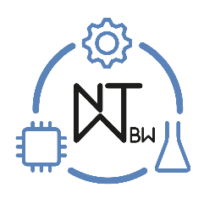
An den Vorstand von NwT-BW
Per Mail an: kasse@nwt-bw.de

Veranstaltung | Thyssenkrupp Testturm
Termin | Montag, 31.10.2022 (in den Herbstferien)
Uhrzeit | 10:00
Treffpunkt | am Testturm // der Parkplatz ist am Berner Feld in 78628 Rottweil
Unkosten | 18 EUR pro Person
Teilnehmerzahl | mindestens 8, maximal 15  Beim Überschreiten der Teilnehmerzahl bemühen wir uns um einen Zusatztermin.
Organisator | Nadine Michelbach
Meldeschluss | Wird noch festgelegt
Beschreibung siehe
https://nwt-bw.de/fuehrung-im-thyssenkrupp-testturm-in-rottweil
Hiermit melde ich mich zu oben genannter Veranstaltung verbindlich an:
Name: | Vorname:
Mobilrufnummer: | ..
Email: | ….@....
Erst mit Eingang der Zahlung ist Anmeldung verbindlich. Bitte unter Verwendungszweck: Name und Testturm 2022 eintragen.
Falls die Veranstaltung nicht zustande kommt, werden die Einzahlungen vollständig zurückerstattet.
Folgende Kontaktdaten dürfen an andere Teilnehmer weitergegeben werden (u.a. zur Organisation von Fahrgemeinschaften) ….
Suche Mitfahrgelegenheit ab (Ort / Bereich) | ..
Biete Mitfahrgelegenheit ab (Ort / Bereich) | ..
Allgemeine Bedingungen
Ist eine Teilnahme nicht möglich, so können angemeldete Kolleginnen oder Kollegen eine Ersatzperson benennen. Ist dies nicht möglich, so kann der Teilnahmebetrag leider nicht zurückerstattet werden. Er wird dann als Spende ausgewiesen.

